Đánh bại UAE trên sân Mỹ Đình, ĐT Việt Nam được thưởng nóng bao nhiêu?
Thứ Sáu, ngày 15/11/2019 20:00 PM (GMT+7)

Đánh bại UAE, ĐT Việt Nam nhận “mưa” tiền thưởng; Nữ đại úy Lê Thị Hiền bị kỷ luật Đảng và sẽ cho ra khỏi ngành… là những tin nóng nhất ngày 15/11.
Sự kiện:

Sự kiện nổi bật 24h
Đánh bại UAE trên sân Mỹ Đình, ĐT Việt Nam được thưởng nóng bao nhiêu?
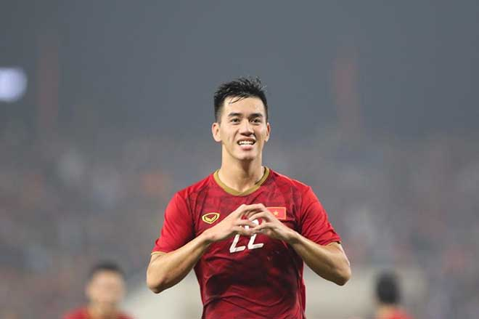
Tiền đạo Tiến Linh ghi bàn thắng duy nhất giúp ĐT Việt Nam hạ gục ĐT UAE
Tối 14/11, tại lượt trận thứ 4 vòng bảng World Cup 2022 trên sân vận động Mỹ Đình, ĐT Việt Nam đã giành chiến thắng 1-0 trước ĐT UAE. Người ghi bàn thắng duy nhất cho ĐT Việt Nam là tiền đạo Tiến Linh.
Giành chiến thắng trước ĐT UAE, ĐT Việt Nam nhận được một “cơn mưa tiền thưởng” từ các doanh nghiệp và nhà tài trợ.
Theo đó, Tập đoàn C.T Group hứa thưởng cho tập thể ĐT Việt Nam 1 tỉ đồng. Tập đoàn Ecopark cũng hứa thưởng người ghi bàn thắng đầu tiên cho đội tuyển 300 triệu và nền tảng quản lý tổng thể doanh nghiệp 1Office hứa thưởng 100 triệu đồng cho người ghi bàn thắng chốt hạ trận đấu. Như vậy, tiền đạo Tiến Linh sẽ là người được lĩnh phần thưởng từ 2 tập đoàn này.
Bên cạnh đó, trước trận đấu, tập đoàn Hưng Thịnh đã phát biểu sẽ có phần thưởng đặc biệt nếu ĐT Việt Nam vượt qua được ĐT UAE. Riêng cầu thủ ghi bàn cũng sẽ có phần thưởng.

